青云谱区科学技术协会
2019年度部门决算

目 录

第一部分 区科协部门概况
一、部门主要职责
二、部门基本情况
第二部分 2019年度部门决算表
一、收入支出决算总表
二、收入决算表
三、支出决算表
四、财政拨款收入支出决算总表
五、一般公共预算财政拨款支出决算表
六、一般公共预算财政拨款基本支出决算表
七、一般公共预算财政拨款“三公”经费支出决算
表
八、政府性基金预算财政拨款收入支出决算表
九、国有资产占用情况表
第三部分 2019年度部门决算情况说明
一、收入决算情况说明
二、支出决算情况说明
三、财政拨款支出决算情况说明
四、一般公共预算财政拨款基本支出决算情况说明
五、一般公共预算财政拨款“三公”经费支出决算
情况说明
六、机关运行经费支出情况说明
七、政府采购支出情况说明
八、国有资产占用情况说明
九、预算绩效情况说明
第四部分 名词解释

第一部分 区科协部门概况

一、部门主要职能
区科协是主管科普工作的区委组成部门，主要职责是：
1、团结和动员科学技术工作者以经济建设为中心，坚持科学技术是第一生产力和人才资源是第一资源的思想。反映科学技术工作者的意见，维护科学技术工作者的合法权益。
2、负责对街道、镇、园科技协会进行组织管理，指导基层科协的工作。
3、开展青少年科技教育活动，提高民族科学文化素质，充分发挥科普工作主力军作用。
4、反映科技工作者的意见和要求，维护科技工作者合法权益；组织科技工作者参与区委、区政府科学技术政策制定和青云谱区的政治协商、科学决策、民主监督工作。
5、负责宣传党的科技政策、科技团体的性质、任务和作用；负责推荐和表彰奖励优秀科技工作者和科协、学会工作者，举荐科技人才。
6、组织开展科技培训、科学论证、咨询服务，提出政策建议，促进技术成果的转化，接受委托承担项目评估、成果鉴定、专业技术职务资格评审等任务。
7、开展国内外民间科技交流与合作，促进青云谱区对外开放和经济发展。
8、承办区委、区政府和省、市科协交办的其他事项。
二、部门基本情况
纳入本套部门决算汇编范围的单位共1个，包括：南昌市青云谱区科学技术协会。
本部门2019年年末实有人数4人，其中在职人员3人，离休人员0人，退休人员2人；年末其他人员0人；年末学生人数0 人。

第二部分 2019年度部门决算表

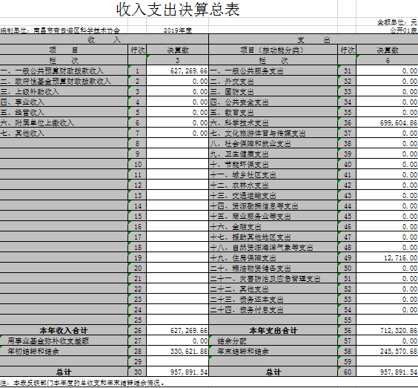

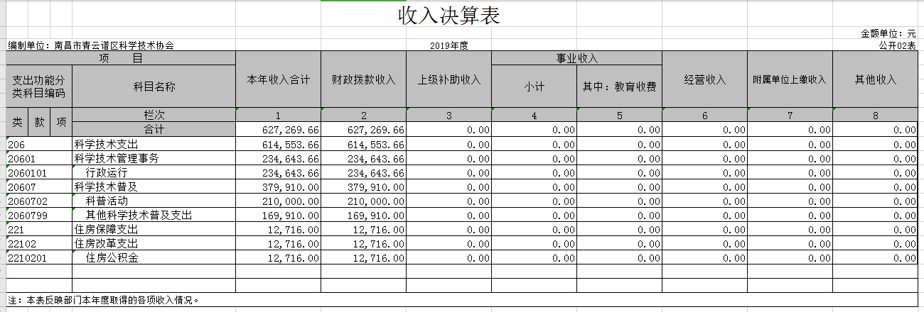

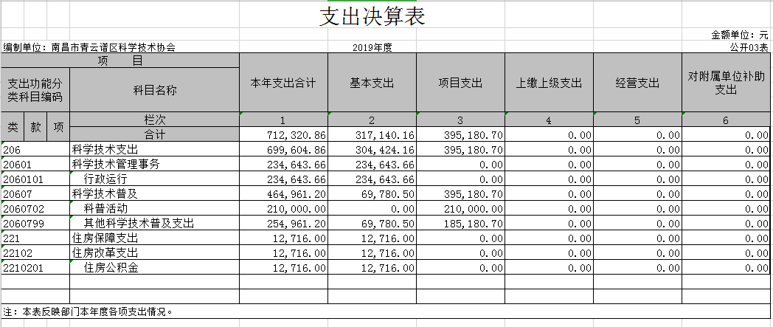

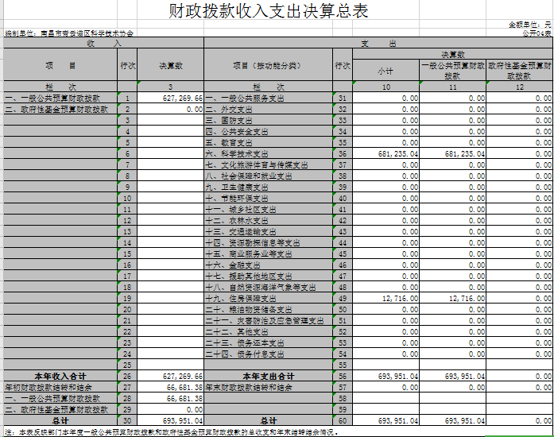

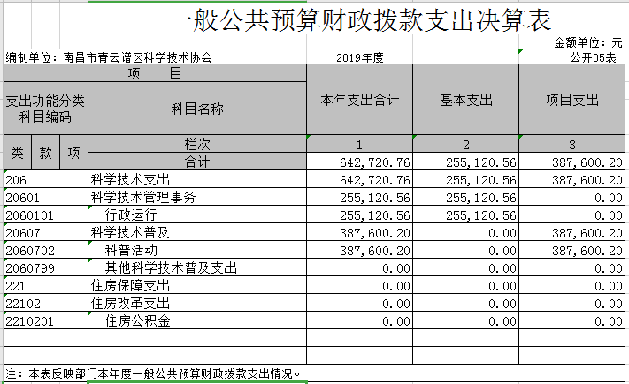

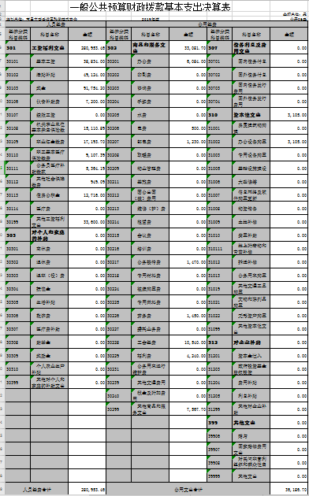

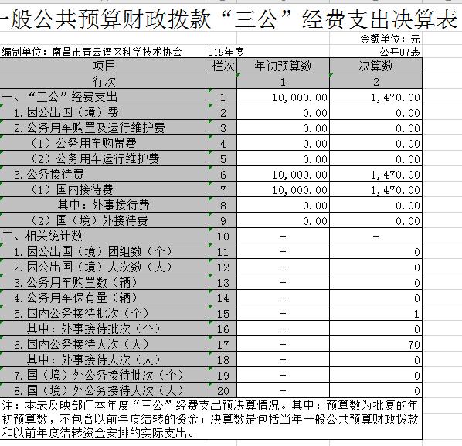

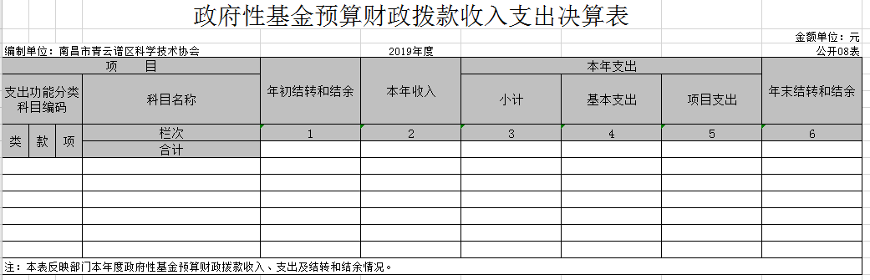

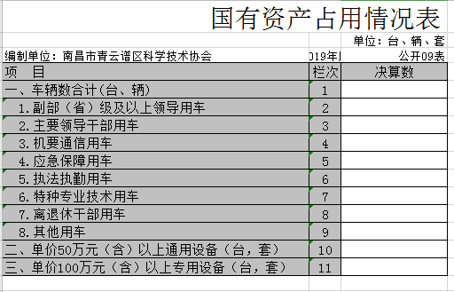

第三部分 2019年度部门决算情况说明

一、收入决算情况说明
本部门2019年度收入总计95.79万元，其中年初结转和结余33.06万元，较2018年减少28.57万元，下降22.97%；本年收入合计62.73万元，较2018年减少28.57万元，下降31.29%，主要原因是：财政拨款收入减少。
本年收入的具体构成为：财政拨款收入62.73万元，占100%。
二、支出决算情况说明
本部门2019年度支出总计95.79万元，其中本年支出合计 71.23万元，较2018年减少28.57万元，下降22.97%，主要原因是：基本支出减少；年末结转和结余 24.56万元，较2018年减少8.5万元，下降25.72%，主要原因是：基本支出结转减少。
本年支出的具体构成为：基本支出31.71万元，占33.11%；项目支出39.52万元，占41.26%；经营支出0万元，占0%；其他支出（对附属单位补助支出、上缴上级支出） 0万元，占 0%。
三、财政拨款支出决算情况说明
本部门2019年度财政拨款本年支出年初预算数为47.58万元，决算数为62.73万元，完成年初预算的131.83%。其中：
（一）一般公共服务支出年初预算数为47.58万元，决算数为62.73万元，完成年初预算的131.83%。
四、一般公共预算财政拨款基本支出决算情况说明
本部门2019年度一般公共预算财政拨款基本支出31.71万元，其中：
（一）工资福利支出28.10万元，较2018年减少 28.01万元，下降49.94%，主要原因是：人员减少。
（二）商品和服务支出3.31万元，较2018年增加1.18 万元，增长55.41 %，主要原因是：其他商品和服务支出增加。
五、一般公共预算财政拨款“三公”经费支出决算情况说明
本部门2019年度一般公共预算财政拨款“三公”经费支出年初预算数为1万元，决算数为0.15万元，完成年初预算的15%，决算数较2018年增加0.09万元，增长151.71%，其中：
公务接待费支出年初预算数为1万元，决算数为0.15万元，完成年初预算的15%，决算数较2018年增加0.19万元，增长151.71%。
六、机关运行经费支出情况说明
本部门2019年度机关运行经费支出3.62万元（与部门决算中行政单位和参照公务员法管理事业单位一般公共预算财政拨款基本支出中公用经费之和保持一致），较年初预算数减少1.43万元，降低28.34%，主要原因是：办公经费支出减少、公务接待支出减少。
七、政府采购支出情况说明
本部门2019年度政府采购支出总额0.31万元，其中：政府采购货物支出0.31万元.
八、国有资产占用情况说明。
截止2019年12月31日，本部门国有资产占用情况见公开09表《国有资产占用情况表》。
九、预算绩效情况说明
根据预算绩效管理要求，我部门组织对2019年度一般公共预算项目支出全面开展绩效自评，形成评价结论，我部门无预算金额 200 万元以上的项目支出。

第四部分 名词解释

名词解释应以财务会计制度、政府收支分类科目以及部门预算管理等规定为基本说明，可在此基础上结合部门实际情况适当细化。“三公”经费支出和机关运行经费支出口径必需予以说明。

